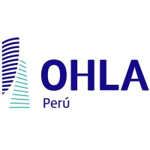
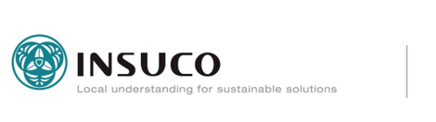

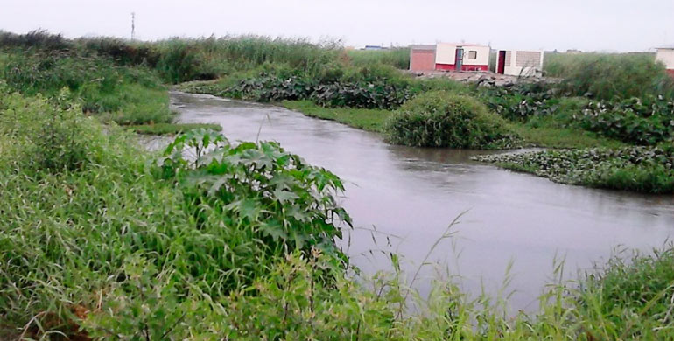
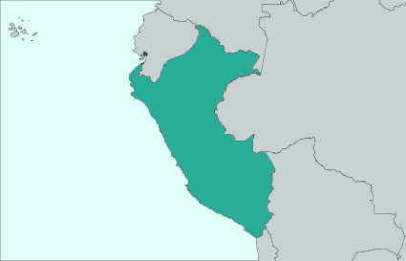


SERVICIO DE IMPLEMENTACIÓN Y EJECUCIÓN DEL PLAN DE BUEN VECINO Y RELACIONES PÚBLICAS – RÍO CASMA

PROPUESTA ECONÓMICA
  - Mayo, 2022
INDICE
1. Carta de presentación 3
2. Presupuesto 5

Carta de presentación
Estimado equipo de OHLA:
En el marco de la construcción y planificación Creación del servicio de protección de riberas en Río Casma vulnerables ante peligros de inundación, en 58 comunidades en los distritos de Cáceres del Perú, Chimbote y Macate de la Provincia de Santa – Departamento de Ancash), en adelante, “el proyecto”, OHLA Progress Enablers, fue seleccionado por el Gobierno Peruano, representado por la Autoridad para la Reconstrucción con Cambios, solicita los servicios de una consultora especialista en gestión social, responsabilidad social y gestión de conflictos para el “Servicio de implementación y ejecución del Plan del Buen Vecino y Relaciones Públicas” Desde INSUCO, confirmamos nuestro interés en el proceso, además de contar con las capacidades y experiencia organizativa y técnica para responder a la solicitud de la sociedad.
INSUCO, consultora especializada en desarrollo sostenible e ingeniería social, cuenta con una amplia experiencia relacionada con la recolección, el procesamiento, el análisis y la gestión de datos (tanto cualitativos como cuantitativos), la identificación, capacitación y movilización de las partes interesadas involucradas en los proyectos de nuestros clientes, la elaboración e implementación, a través de enfoques participativos, de instrumentos operativos de gestión social, gobernanza y desarrollo territorial, y de gestión de los recursos naturales (planes de gestión social, estrategias de inversión comunitaria, planes de gestión integrada de los recursos naturales, entre otros), así como mecanismos de monitoreo y evaluación de resultados e impactos. A la fecha se han ejecutado con éxito proyectos en más de 40 países a través del mundo, incluyendo 7 países en América Latina y el Caribe.
Uno de los principales pilares de trabajo de INSUCO es el manejo y aseguramiento del alineamiento con y cumplimiento de las normas y estándares internacionales en nuestros proyectos. Para ello, hemos desarrollado un sólido conocimiento y análisis de las normas internacionales relacionadas con la gestión ambiental y social, que se combina con nuestro conocimiento de los contextos locales y las normas que rigen las operaciones en los países donde desplegamos nuestra acción, como es el caso de Perú. Nuestra propuesta además incluye la conformación de equipos con expertos globales, regionales y locales con experiencia en el despliegue de proyectos asegurando el alineamiento con estándares internacionales como son las Normas de Desempeño del IFC.
INSUCO Internacional estará representada por nuestra oficina en Perú, quien dirige el desarrollo de proyectos en Bolivia, Brasil, Paraguay y Perú. Esto se debe a los vínculos que nuestro equipo peruano viene estableciendo con estos territorios, lo que lleva a INSUCO Perú a obtener una comprensión holística de los contextos locales y las prácticas en la región.
A continuación, se presentarán la experiencia y capacidades de INSUCO, bajo la siguiente estructura:
- Propuesta económica.

Esperamos que nuestro perfil y propuesta cumpla sus expectativas y quedamos atentos a cualquier información adicional.
Nuestros más sinceros saludos,



___________________________________________
Guillén Calvo
Director Regional de INSUCO en Latinoamérica y Caribe

Datos de contacto:
INSUCO INTERNACIONAL
Web Site | www.insuco.com
INSUCO Peru contacts
Address | 607 Jorge Basadre Avenue, 418 Office. San Isidro, Lima - Perú
Lucía ÁVILA | Position: INSUCO Peru Country Director  Email: lucia.avila@insuco.com  Contact number: +51 997 571 941
Fabiola ARCE | Position: INSUCO Peru Technical Director  Email: fabiola.arce@insuco.com  Contact number: +51 986 135 627
Angie BAYONA | Position: Administrative manager of INSUCO Latin America and Caribbean  Email: angie.bayona@insuco.com  Contact number: +57 300 7517689

Presupuesto
